Registreringsskjema ved ktr 12 uker

Forsinket sårheling? (over 2 uker) □ Lateralt □ Medialt
Infeksjon □ Ja □ Nei

Reoperasjon? ____________________________________________
DVT □ Ja □ Nei
Annen komplikasjon___________________________________________________

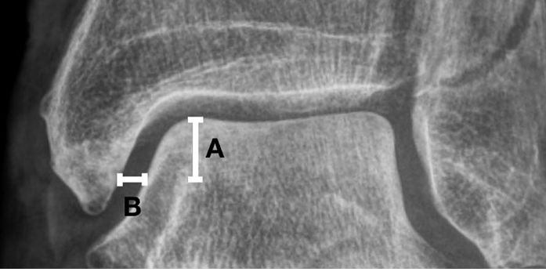
Målinger på røntgen (stående bilder) måles horisontalt mellom mediale talus og mediale malleol ½ cm plantart for toppen av mediale skulder. Medial clear space (MCS)
MCS i mm på skråbilde (1 desimal) Høyre____ Venstre___

Annet å bemerke på røntgenbilder?_____________________________________________

Fritekst_____________________________________________________________________

Dersom større komplikasjoner oppstår gi gjerne beskjed til studieleder (Esten) på estenkh@gmail.com eller tlf 99789013.
Vi rapporterer komplikasjoner fortløpende (avidentifisert) og temporære kvalitative mål halvårlig eller per 30 pasienter til DSMB (data safety monitoring board), som er Mette R. Andersen og Are Stødle.

